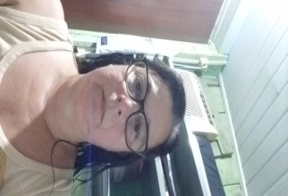
Curriculo

Mara Rosangela da Silva Lima Elesbão
Identificação Pessoal:
maraavlis88@gmail.com
Endereço: rota332-sequencial1940, CEP; 92532000, Vendinha, Montenegro RS
(51) 991876184
·57 anos Nacionalidade: Brasileira Estado Civil: Casada
Escolaridade: Ensino Médio Completo
Histórico Profissional:
*Sanremo S/A: 14/06/1990 à 09/06/1992 Auxiliar de produção
Injetora de peças, Linha de produção.
* Spriger Carrier S/A: 02/01/1995 à 13/11/2006 Montador
Injetoras de peças, montagem em linha de produção, tiragem de etiquetas, montagem de painel elétrico, montagem de kits.
* UTC Engenharia S/A : 20/10/2011 à 06/01/2015 Auxiliar de limpeza
Organização, higienização, limpeza, copa (café), coleta correta do lixo e higienização (tanto na área administrativa como no ambulatório.
*Carway Sul Veículos: 15/02/2016 a 14/05/2016 Auxiliar de limpeza
Destino correto de resíduos, organização, limpeza e na copa o café.
*SB Confecções: 06/03/2017 a 03/06/2017 Auxiliar de confecção.
Após esta contratação passei a trabalhar como diarista.
* ISC Escola de Idiomas Eireli: 09/01/2023 à 24/05/2024
Limpeza, higienização, copa, destinação correta do lixo e auxilio aos alunos.
─ Procuro sempre respeitar normas, chefia e colegas, ser assídua, positiva e comprometida.

